NRF52832 BLE 广播接收板设置指南

版本号 | 日期 | 修改内容 | 编写人 | 审核人
V1.0 | 2026\08\05 | 1 ：初版发行 | 牟先云
V1.1 | 2026\08\06 | 1：增加RSSI十进制转换为十六进制值方法  2 ：增加计算一段十六进制字符的异或检验值的方法 | 牟先云
V1.2 | 2026\08\18 | 1：增加BLE数据解析模式选择 | 牟先云
V1.3 | 2026\09\20 | 1：增加工单号的设置命令  2 ：增加取消工单号的设置命令 | 牟先云

- 为了统一NRF52832作为主机被动扫描，用于镭雕，打印，镭雕check场景下的使用方式，特意重构了代码，包括NRF52832的代码 + stm32f407的代码
- 代码在svn上已经上传，后续会根据需求在迭代升级
- Svn地址为：http://172.20.1.101/svn/prj_ManufactorySupport/LOWER_COMPUTER/MXY
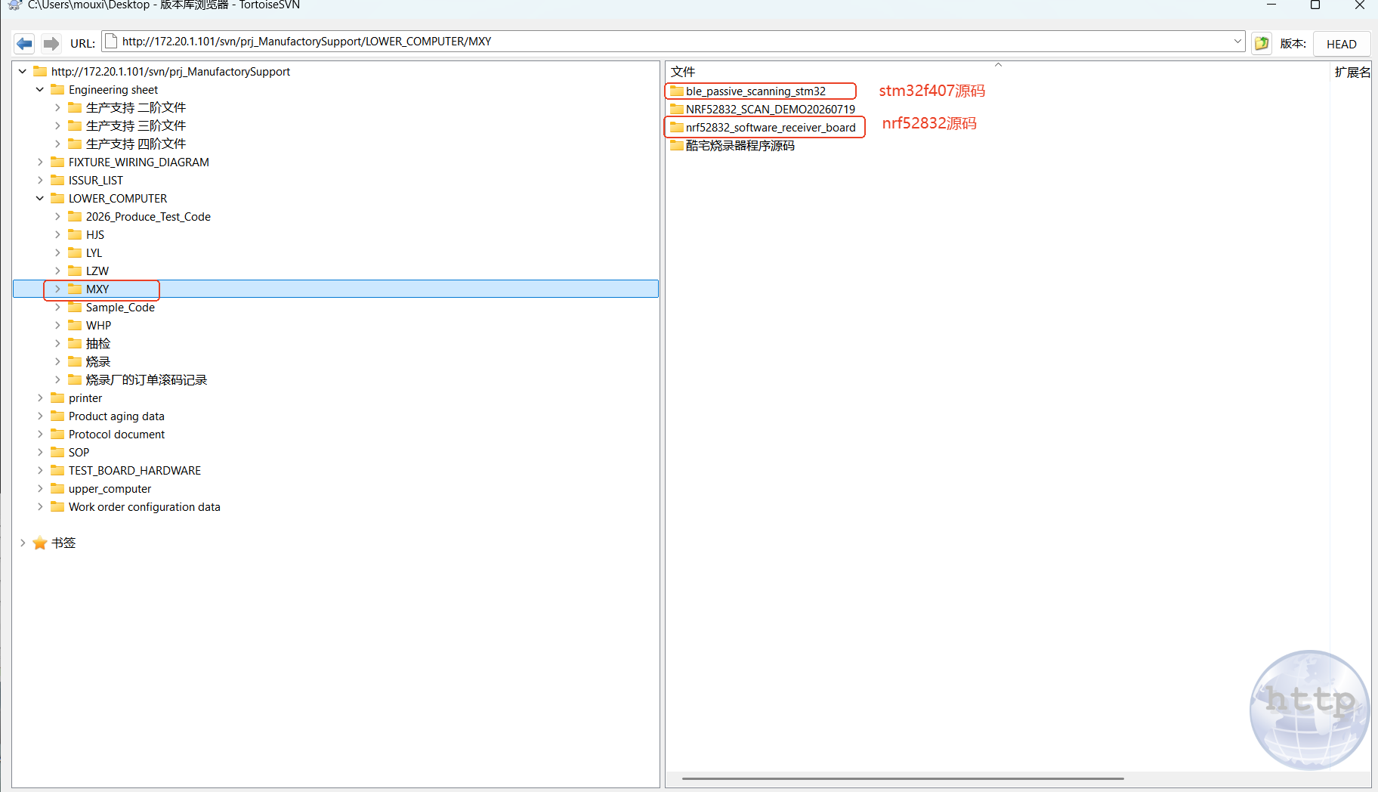

- NRF52832模块命令
1 ：NRF52832单独模块支持的命令
- feature_value_set=0201061bffca0a （设置过滤特征值）
- rssi_set=-40 (设置过滤rssi)
- byte_order_set （设置mac 的显示字节序）
- mask_raw_data （设置原始数据显示）
- decoding_setting （数据解密方式设置，默认 xor
解 密，发送一次，明文解密）

- start_scanning （开始扫描设置）
- use_default_settings (以默认方式开始扫描 -60，无
特征过滤)

2 ：NRF52832的命令必须以\r\n结束
3 ：NRF52832的通信设置为 115200 8N1

- STM32F407命令
- 设置rssi
7F 07 81 00 00 dd 5B （设置rssi = -35）
- 设置特征过滤值
7F 0E 82 00 00 02 01 06 1B FF CA 0A F0 5D
以上两条命令需要以十六进制格式发送
- 设置项目名称
prj_set=S60TPF （S60TPF 为项目名称）
- 设置实际解析规则发送命令
only_len_set=06
- 设置是否显示蓝牙接收的原始值
mask_raw_set
- 设置开始ble的扫描
start_scanning
- 设置以默认方式开始ble 扫描并通过串口打印数据
use_default_settings
- Stm32f407的波特率为 115200 8N1
- stm32f407的命令必须以\r\n结束
- 上位机接收到合理数据后，需要返回值
tesk_ok
- 设置过滤的工单号
use_default_settings=253043
设置工单号后，当次即可生效，且重启后默认生效，如果在刚开始不知道工单号时，想接收并解析数据，需要进行“取消工单号过滤”
- 取消工单号过滤
no_work_num
发送此命令后，工单号不显示，且不生效（仅仅本次生效，断电重启后失效）
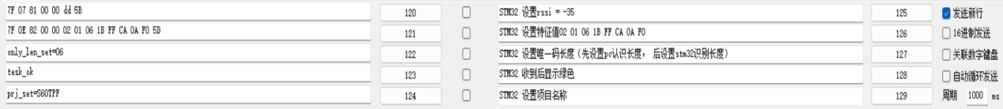
以上命令需要以字符格式发送，字符串命令要发送\r\n结尾

- 通过key1 按键短按来循环切换ble数据的解密方式（按加密数据解析，还是按照原始数据解密）
- 通过key2按键来确认加密数据解析时，匹配老版本上位机返回的cmd命令是否启用
- 通过key 3 命令启动开始扫描并按照设置解析数据
- 可以通过专用工具来调试设置相关工具

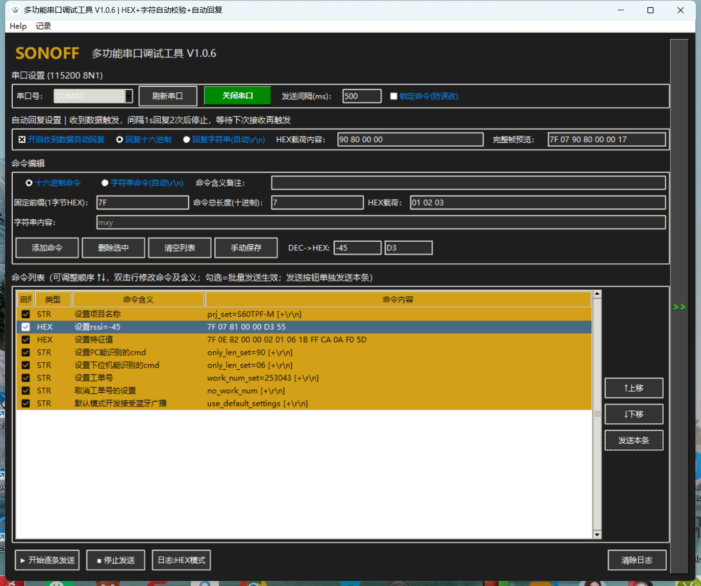

- 基本配置
使用加密方式解析数据时设置步骤
- 通过串口设置rssi
- 通过串口设置过滤特征值
- 通过串口设置cmd pc处理方式
- 通过串口设置cmd 实际处理方式
- 通过key1按键设置数据解析方式
- 通过key2按键设置cmd设置是否生效
- 通过key3 按键设置开始扫描工作
使用原始数据解析方式时设置步骤
- 通过串口设置rssi
- 通过串口设置过滤特征值
- 通过串口设置cmd pc处理方式
- 通过串口设置cmd 实际处理方式
- 通过key1按键设置数据解析方式
- 通过key2按键设置cmd设置是否生效
- 通过key3 按键设置开始扫描工作

设置过一次后，rssi，特征值，cmd命令，工单号，均保存在flash中，如无需更新rssi， 特征值，cmd，工单号，可直接通过key1，key2 ，key3选择后开始测试

- 工具使用详细介绍

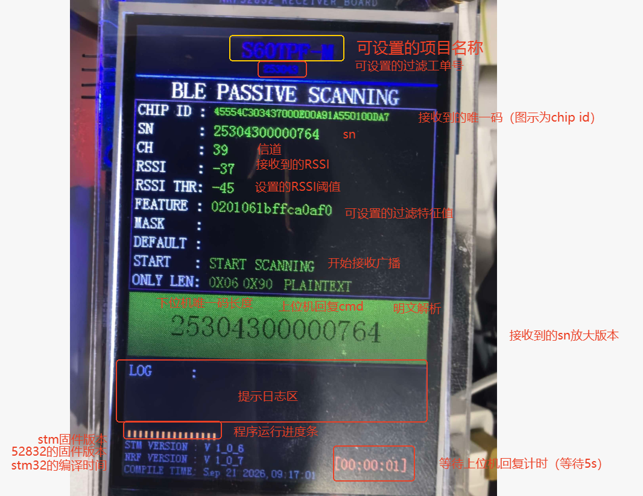
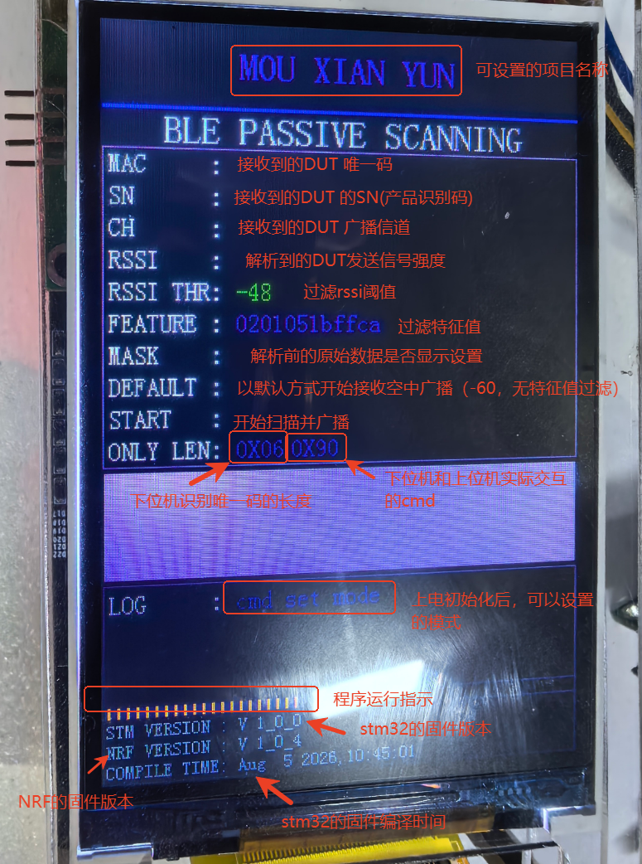
- 具体使用方法及注意事项如下
- 总体原则是：先设置，后使用
- 设置时，要先复位，在设置
- 硬件需要使用usb或者端子的5V,GND供电 + type c uart接口通信
- 串口通信设置： 115200 8N1
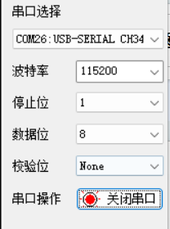
- 设置RSSI过滤值（可以单独设置，也可以在上位机上设置），此命令要以hex方式发送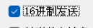
- RSSI 设置命令
- 7F 07 81 00 00 C4 42 设置为-60 （C4 = -60）, 42为 07 81 00 00 C4的异或校验值
- 7F 07 81 00 00 d0 56 设置为-48 ( d0 = -48) ,56 为07 81 00 00 d0的异或校验值
- 想设置为其他rssi值的，可以根据如下规则自己推算命令
- 怎么计算rssi值对应的十六进制值？
- 【方案1】
- 打开计算器
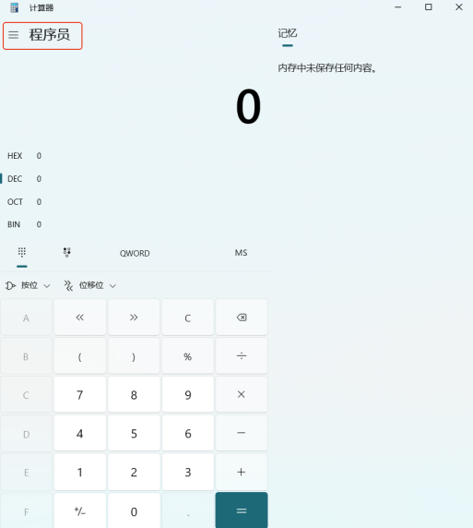
- 例如我要设置-30的对应的RSSI 十六进制
- 输入0-30
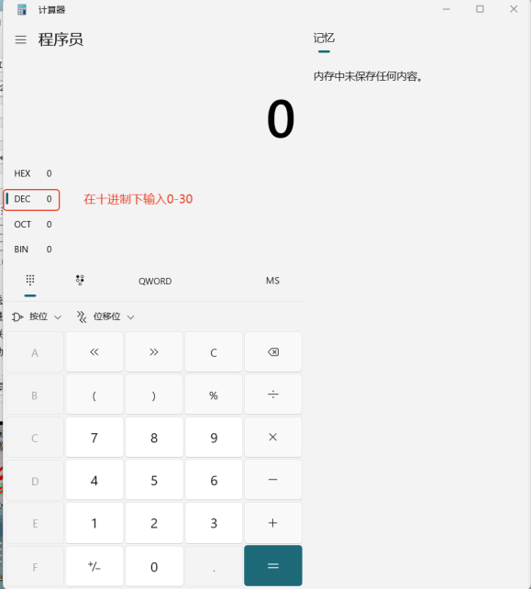
- 计算负数十进制对应的十六进制值
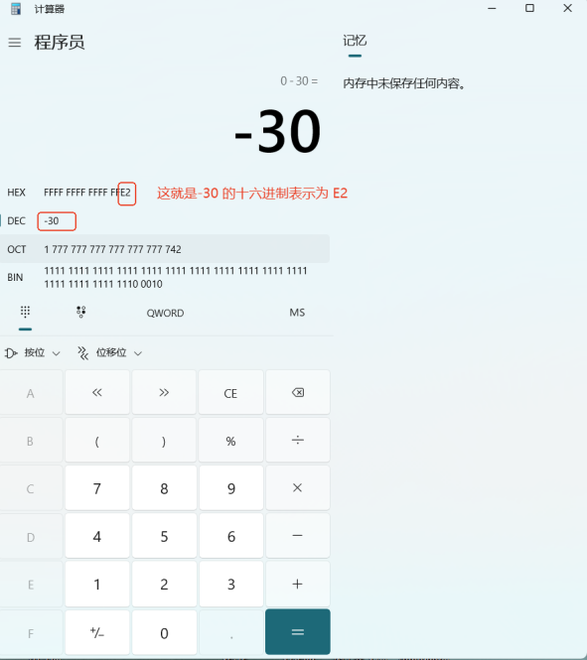
- 拼接十六进制命令
7F 07 81 00 00 E2 fcs （E2:为你上步骤计算出来的要设置的rssi值）
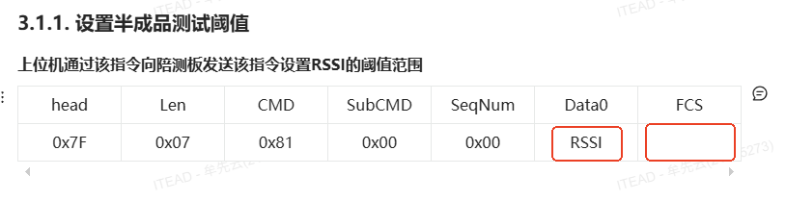
- 对照上面的协议指令，目前 7F 07 81 00 00 E2 FCS中，只有FCS未知
- 计算FCS
- 打开sscom工具
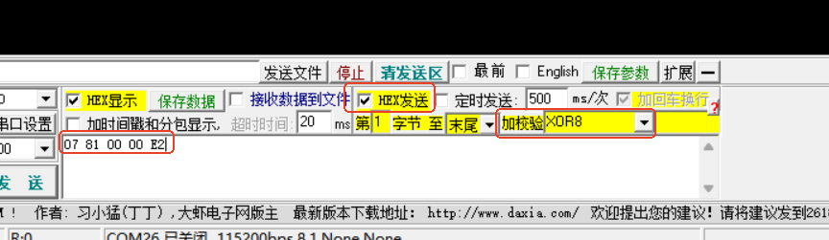
- 点击发送
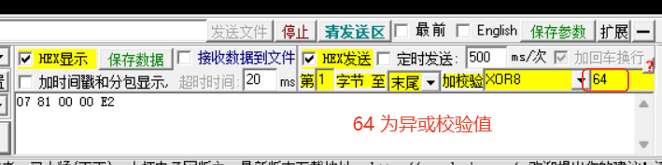
- 拼接完整的命令为：7F 07 81 00 00 E2 64 （设置rssi=-30）
- 【方案2=或者使用如下网址计算几个十六进制的异或校验值】
- https://web.fly63.com/tool/bcc/
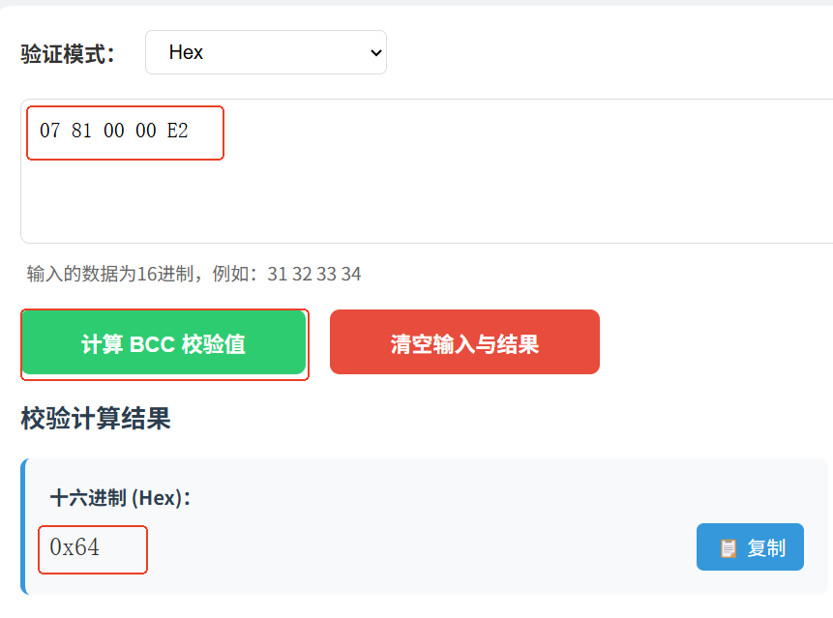
- 拼接完整的命令为：7F 07 81 00 00 E2 64 （设置rssi=-30）
- 【方案3=或者使用小工具 】-
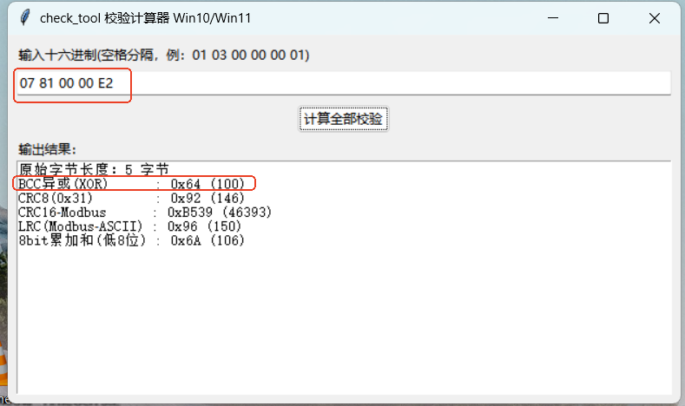
- 拼接完整的命令为：7F 07 81 00 00 E2 64 （设置rssi=-30）
- 设置ok后的界面如下
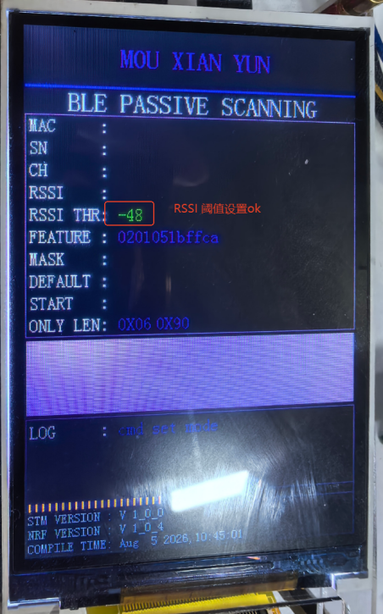
- 关于rssi的发送协议如下：

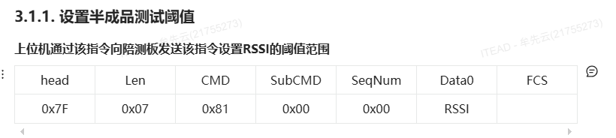
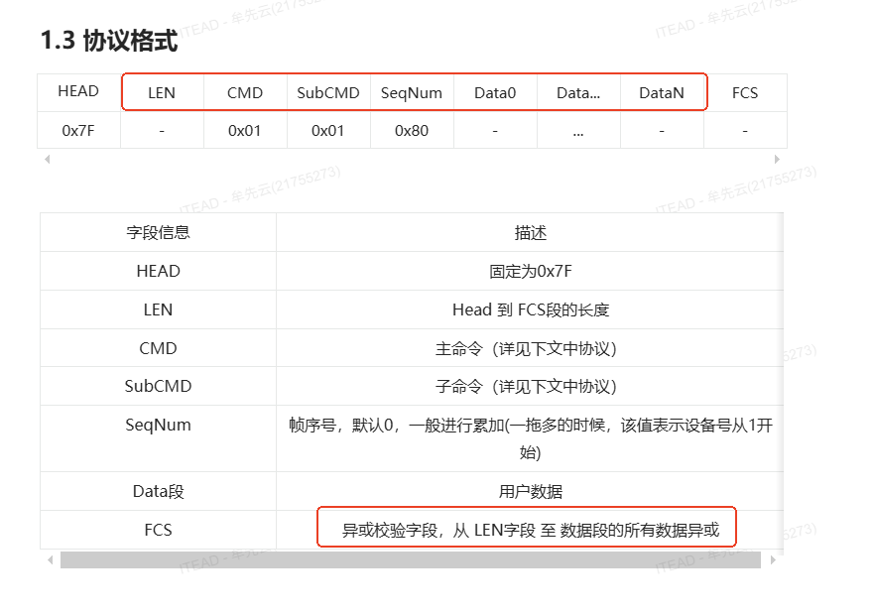
协议连接：https://itead.yuque.com/productsdev/alhwoi/emfi1ep10p1gg6n5?singleDoc# 《产测阶段设备广播标识信息》

- 确认产品特征值
- 怎么确认一个产品的特征值？每个产品可能特征值不一样，需要设置
- 先按照上述方式设置好rssi，为了避免收到很多的干扰数据，所以设置一个比较大的rssi值，例如-48
- 然后发送use_default_settings （注意要加\r\n）
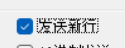
- 设置好以后，在陪测板附近上电产品，串口工具会收到信息，举例如下
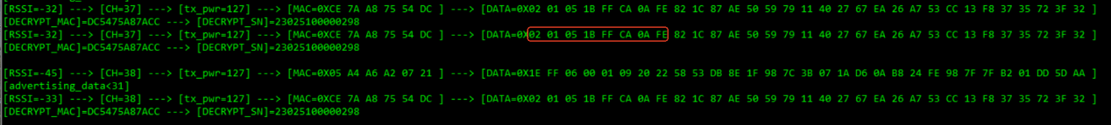
02 01 05 1B FF CA 0A FE (前8个字节为特征值)

- 特征值过滤设置
- 发送命令 7F 0E 82 00 00 02 01 05 1B FF CA 0A FE 50
- 红色部分为特征值
- 0E为此命令的总长度 十六进制 0E = 十进制 14 （表示命令的长度为14）
- 50 是0E 82 00 00 02 01 05 1B FF CA 0A FE 的异或校验值
- 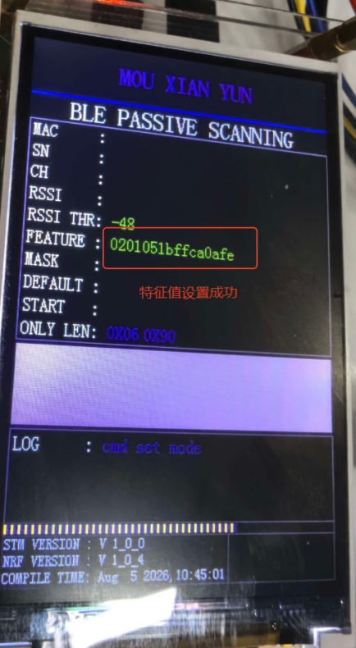
- 设置唯一码长度及解析逻辑
- 由于工具会兼容新规则以及老规则所以有不同的设置方式
- 老规则
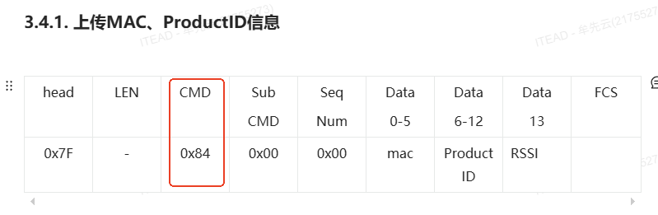
- 使用串口发送命令 only_len_set=90（注意需要发送\r\n,，这里的90，实际就是对应上面命令中的CMD,旧工具对每个项目有分配一个CMD,工具只会认识写死的这个CMD， 如果要兼容旧工具，就需要设置工具认识的CMD值，90要询问对应上位机工具开发者获取，后续如果工具支持新规则，可统一使用新规则）
- 90是配合现有上位机使用的，接下来要设置实际解析的规则
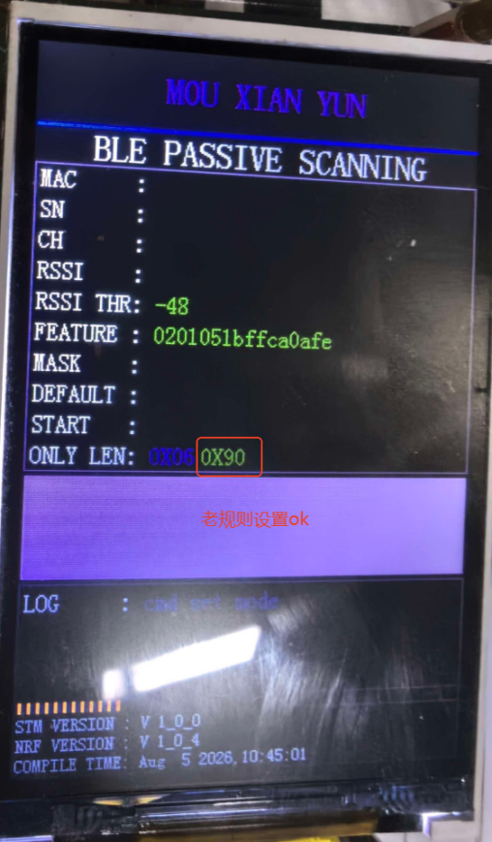
- 实际解析规则发送命令only_len_set=06（注意需要发送\r\n）06，表示唯一码使用6个字节。
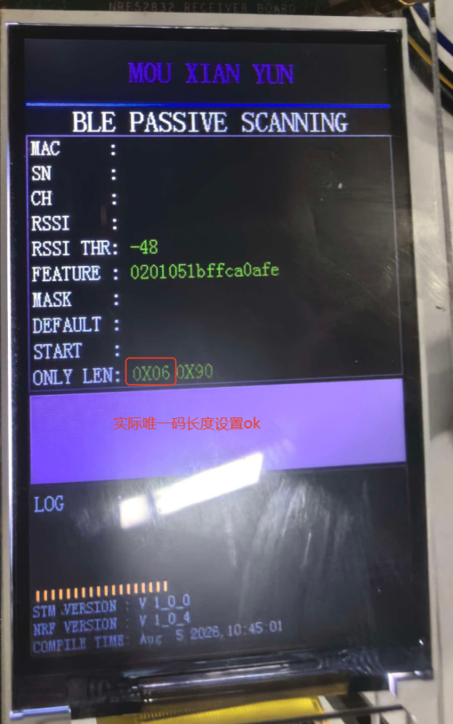
- 新规则
- 新规则直接设置上面的cmd，且此CMD有实际含义，就是Product ID的长度（唯一码的长度）
- 例如，我们知道广播包中的唯一码长度就是6个字节，只需要设置上图中的cmd为0x06，然后短按KEY3,开始扫描工作
- 新规则设置命令only_len_set=06（注意需要发送\r\n）06表示唯一码长度是6个字节，后续和上位沟通时，cmd均采用此设置值（目前新规则上位机还没有支持，在后续迭代后，上位机会迭代支持）

- 设确认使用老规则90，短按陪测板key2按键
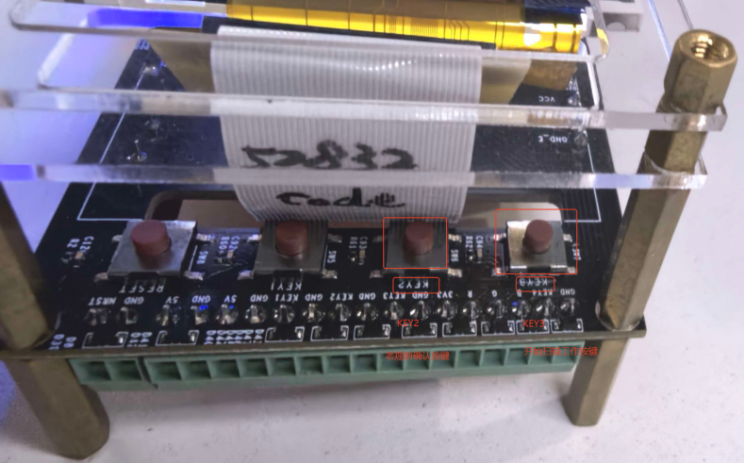
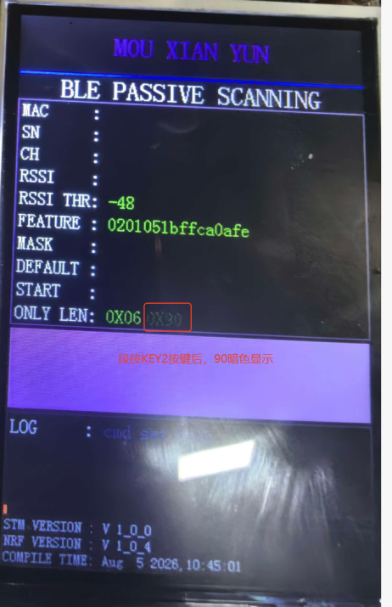
- 开始工作，短按key3按键
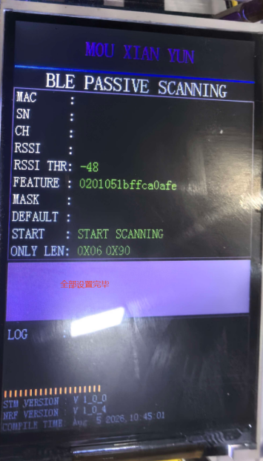
- 为了让下位机显示具体的项目名称，可以根据实际项目名称设置
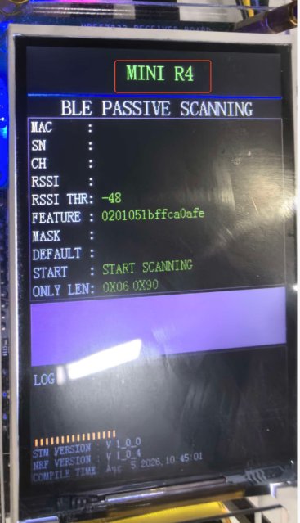
- 使用命令prj_set=S60TPF （S60TPF为项目名称）（注意加\r\n）
- 为了区分特征值相同，但SKU不同的项目，特增加了工单号过滤命令
work_num_set=253043\r\n 253043为要过滤的工单号，长度只能是6个字符，否则设置报错
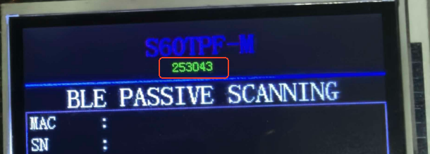
- 也可以取消工单号的过滤
no_work_num\r\n
发送后，工单号消失，表示无工单号过滤机制
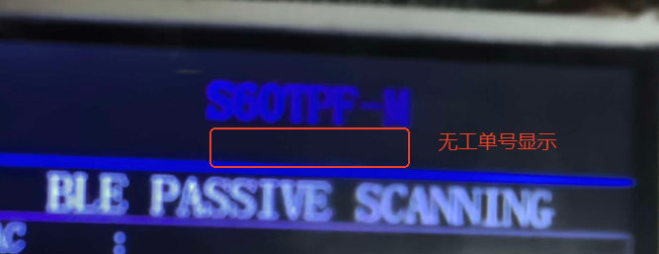
- 将DUT在陪测板附近上电，陪测板捕获并解析数据
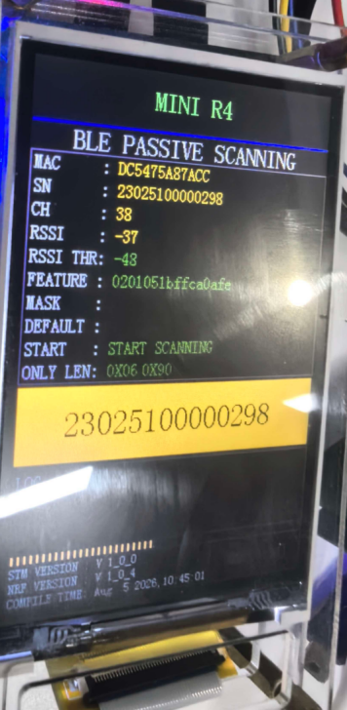
- 5s钟超时， 没有收到上位机的回复，会变红
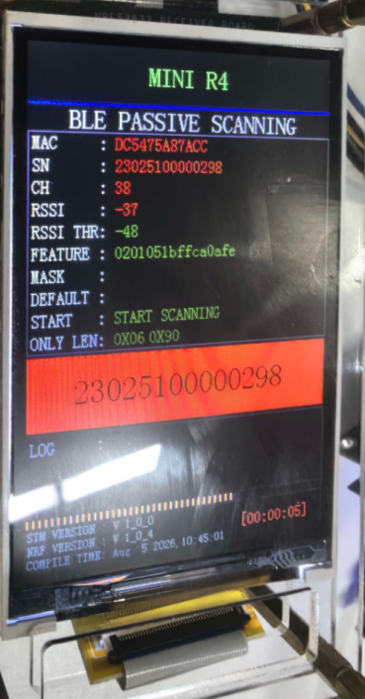
- 设置过一次后，数据会保存下来，后面在不需要更新信息的情况下，可以直接短按key3开始工作
- 为了判断NRF52832的工作状态，如图示加了led指示，后续新增模块会支持led，旧版需要人工飞线增加
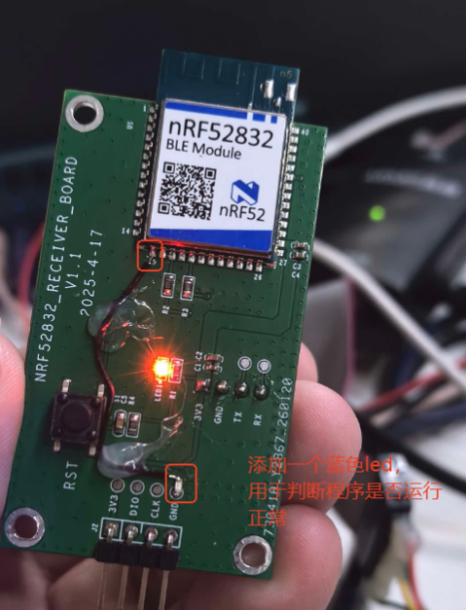
- 此工具在接收使用的过程中，如果出现不接收数据，此时可以观察lcd上的进度条是否还正常跑动，同时观察NRF52832模块的led是否正常的闪烁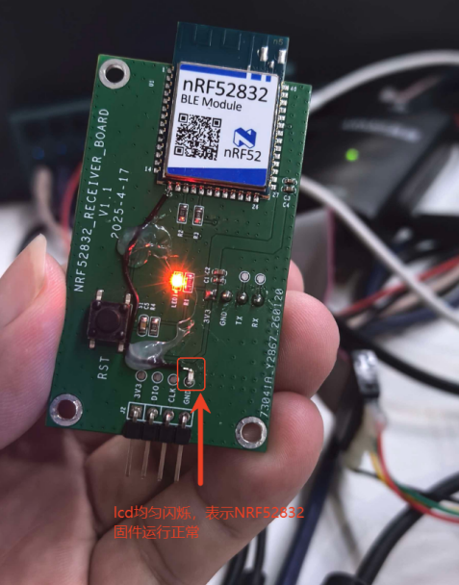

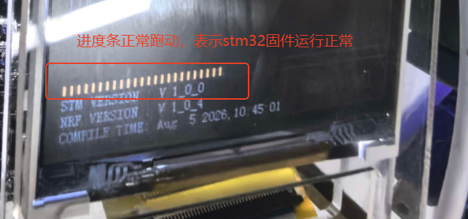
- 由于目前采用无线镭雕蓝牙广播的方式有两种，一种是广播数据加密，需要解密还原时间，一种是广播的无加密，直接获取数据，针对这两种需求，增加了一条指令来识别
- 使用按键key1 来切换选择对ble数据进行处理（stm32f407上电默认为按照加密数据来处理，屏幕显示如下）
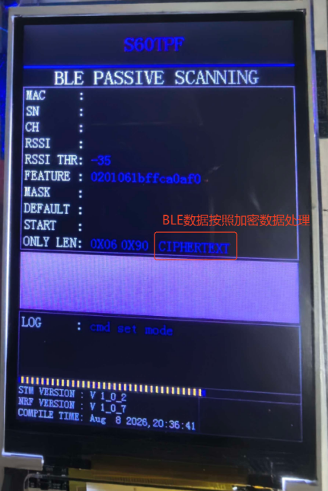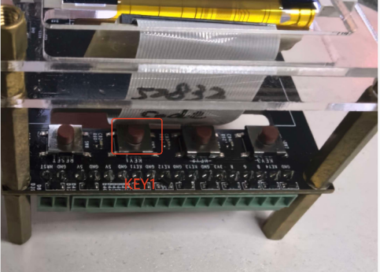
- 再次短按key1,见下图，切换为ble数据按照原始数据解析
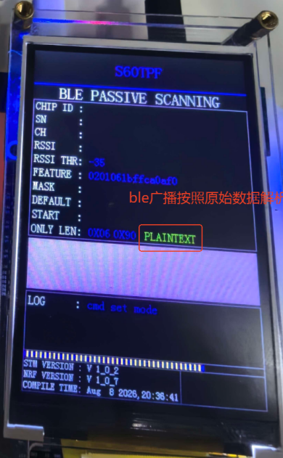
- Key1 可以循环短按来切换ble数据的解析方式（加密解析还是原始数据解析）

